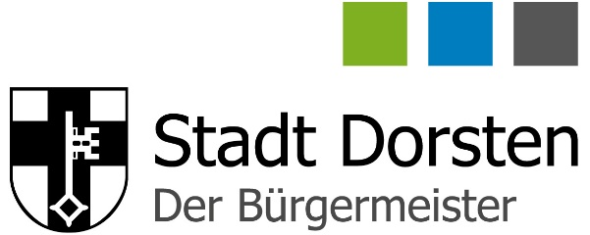

Pressedienst
10.09.2026

Trauer um Johannes Albersmann

Der Christdemokrat aus Rhade war fast 30 Jahre Mitglied des Rates der Stadt Dorsten. Die Entwicklung seines Heimatdorfes lag ihm besonders am Herzen.

Mit den Angehörigen trauern Bürgerschaft, Rat und Verwaltung der Stadt Dorsten um Johannes Albersmann, der im Alter von 85 Jahren verstorben ist.
Johannes Albersmann – den meisten Rhadern eher bekannt als Hans – gehörte dem Rat der Stadt Dorsten fast 30 Jahre von 1980 bis 2009 an. Die Gestaltung und Entwicklung der Stadt und insbesondere seines Heimatdorfes Rhade bildeten die Schwerpunkte seiner ehrenamtlichen Arbeit in der Kommunalpolitik: Der Christdemokrat war während seiner gesamten Zeit im Rat Mitglied des Umwelt- und Planungsausschusses, zeitweise auch im Energiebeirat und in der Ratskommission für den Öffentlichen Nahverkehr. Für Rhade engagierte er sich im damaligen Bezirksausschuss und als sachkundiger Bürger gehörte er zudem dem Arbeitskreis an, der ab 2010 bis 2014 den Rahmenplan Rhade erarbeitet hat, heute eine wichtige Grundlage für das Förderprogramm Dorferneuerung. Engagiert war er zudem in der Rhader Dorfgemeinschaft. Dem Löschzug der Freiwilligen Feuerwehr gehörte er beispielsweise über 60 Jahre an.
Bürgermeister Tobias Stockhoff: „Hans Albersmann war ein Kommunalpolitiker im besten Sinne: Vor Ort gut vernetzt, vielfältig engagiert, nicht allein seiner Partei, sondern immer dem Allgemeinwohl und den Menschen verpflichtet. Er konnte zuhören, nahm seine Gesprächspartner ernst, verband in der Debatte Ernst und Zuverlässigkeit mit einem verschmitzen, heiteren Humor. Sein Dorf lag ihm in den vielen Jahrzehnten seines Engagements besonders am Herzen und er hat die Entwicklung Rhades in dieser Zeit mitgestaltet.“
Bürgerschaft, Rat und Verwaltung der Stadt Dorsten werden Johannes Albersmann in Dankbarkeit ein ehrendes Andenken bewahren. Unser Mitgefühl gilt den Angehörigen, insbesondere seiner Frau Christine. Allen Hinterbliebenen fühlen wir uns im Gebet und in Gedanken verbunden.

